115年10月1日餐點照片
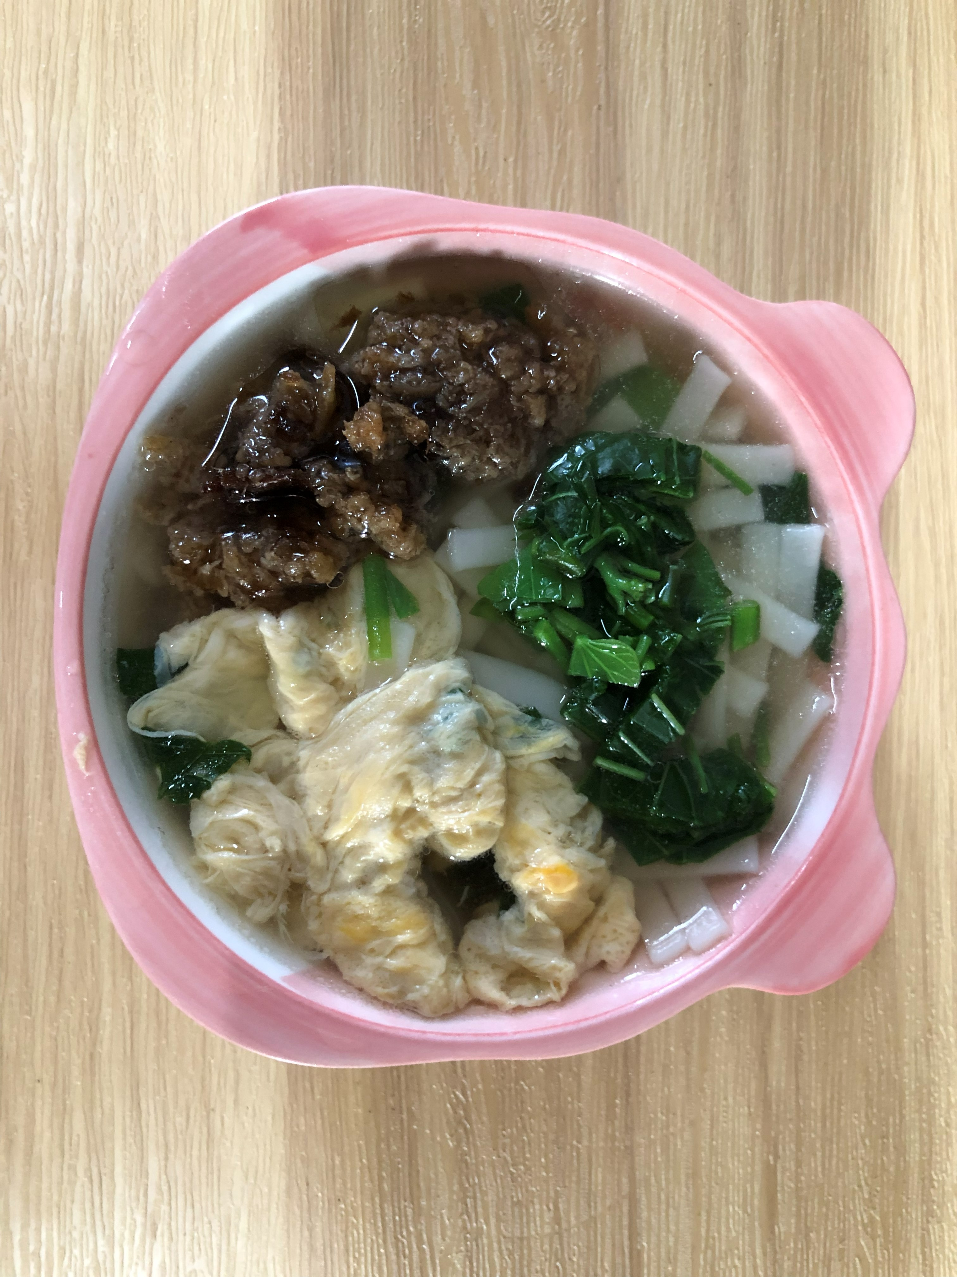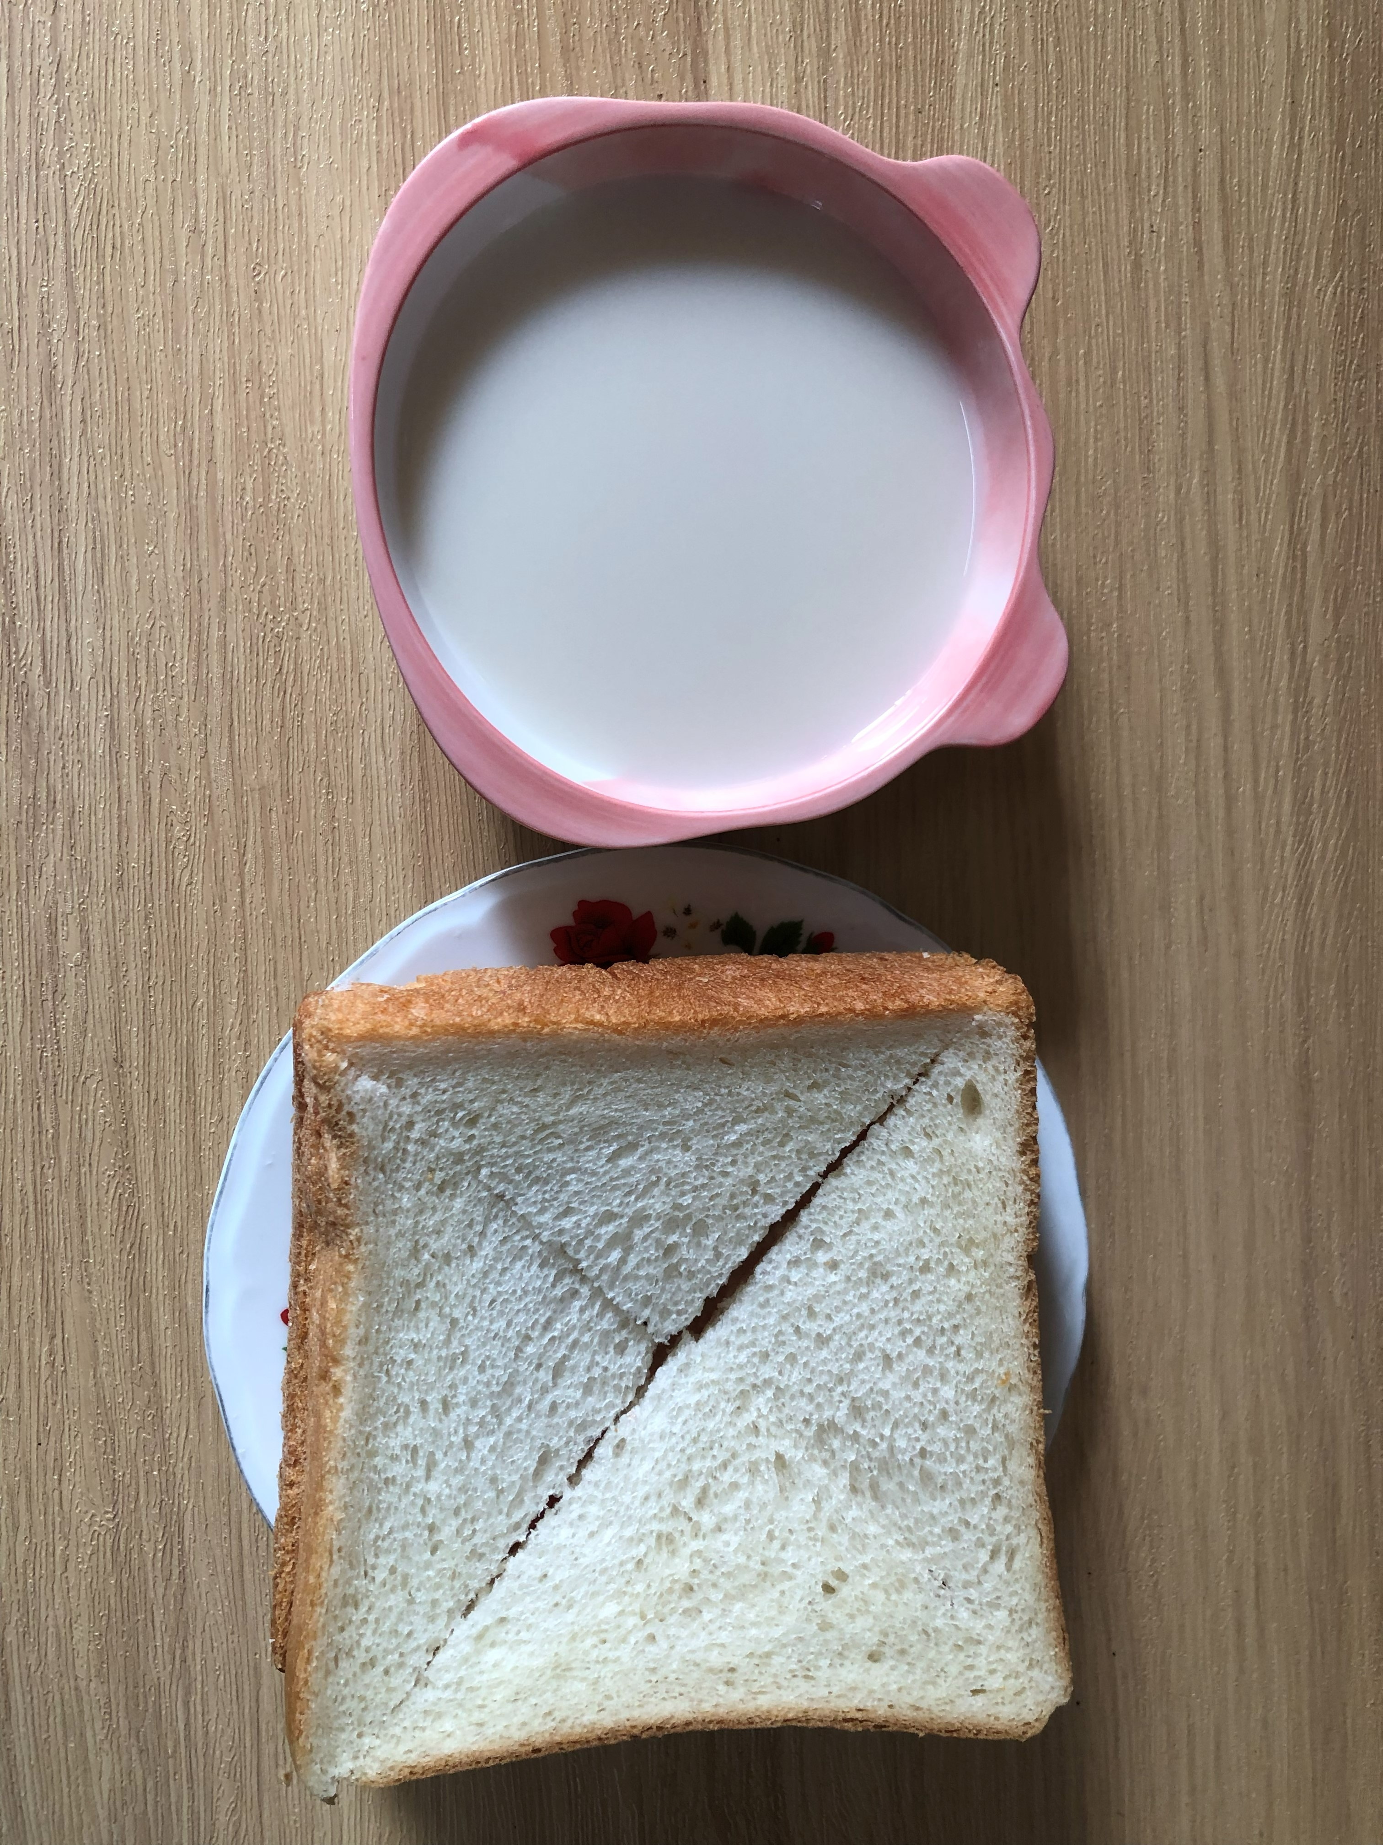
早餐(香菇芙蓉雞肉麵) 下午點心(厚片吐司、豆奶)
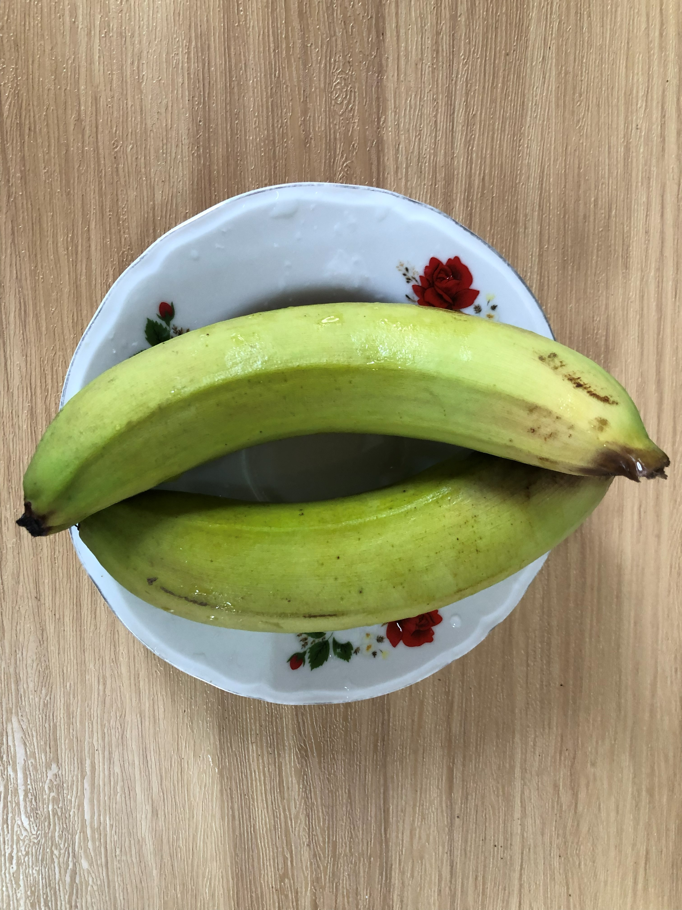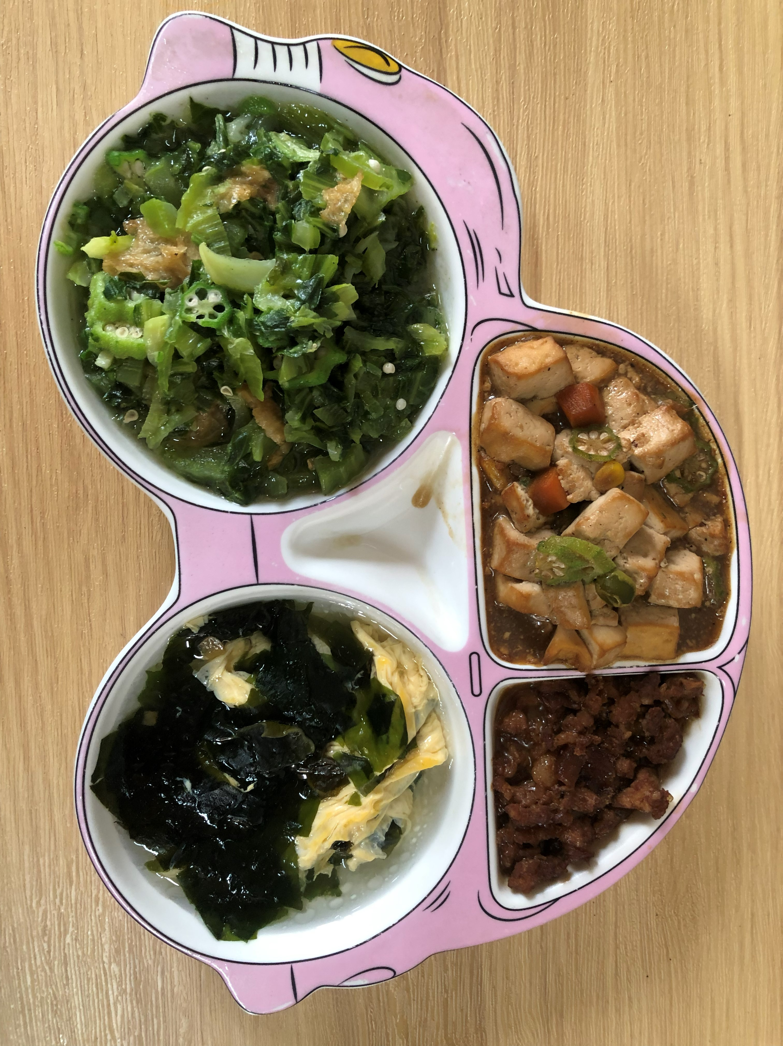
午餐(香菇肉燥、紅燒豆腐煲、清炒長年菜、紫菜蛋花湯、香蕉)

